Приложение
к решению Собрания депутатов Старочеркасского сельского поселения от 31 марта 2016 г. № 119 «Об утверждении схемы одномандатных избирательных округов, образуемых сроком на 10 лет при проведении выборов депутатов Собрания депутатов Старочеркасского сельского поселения Аксайского района Ростовской области»

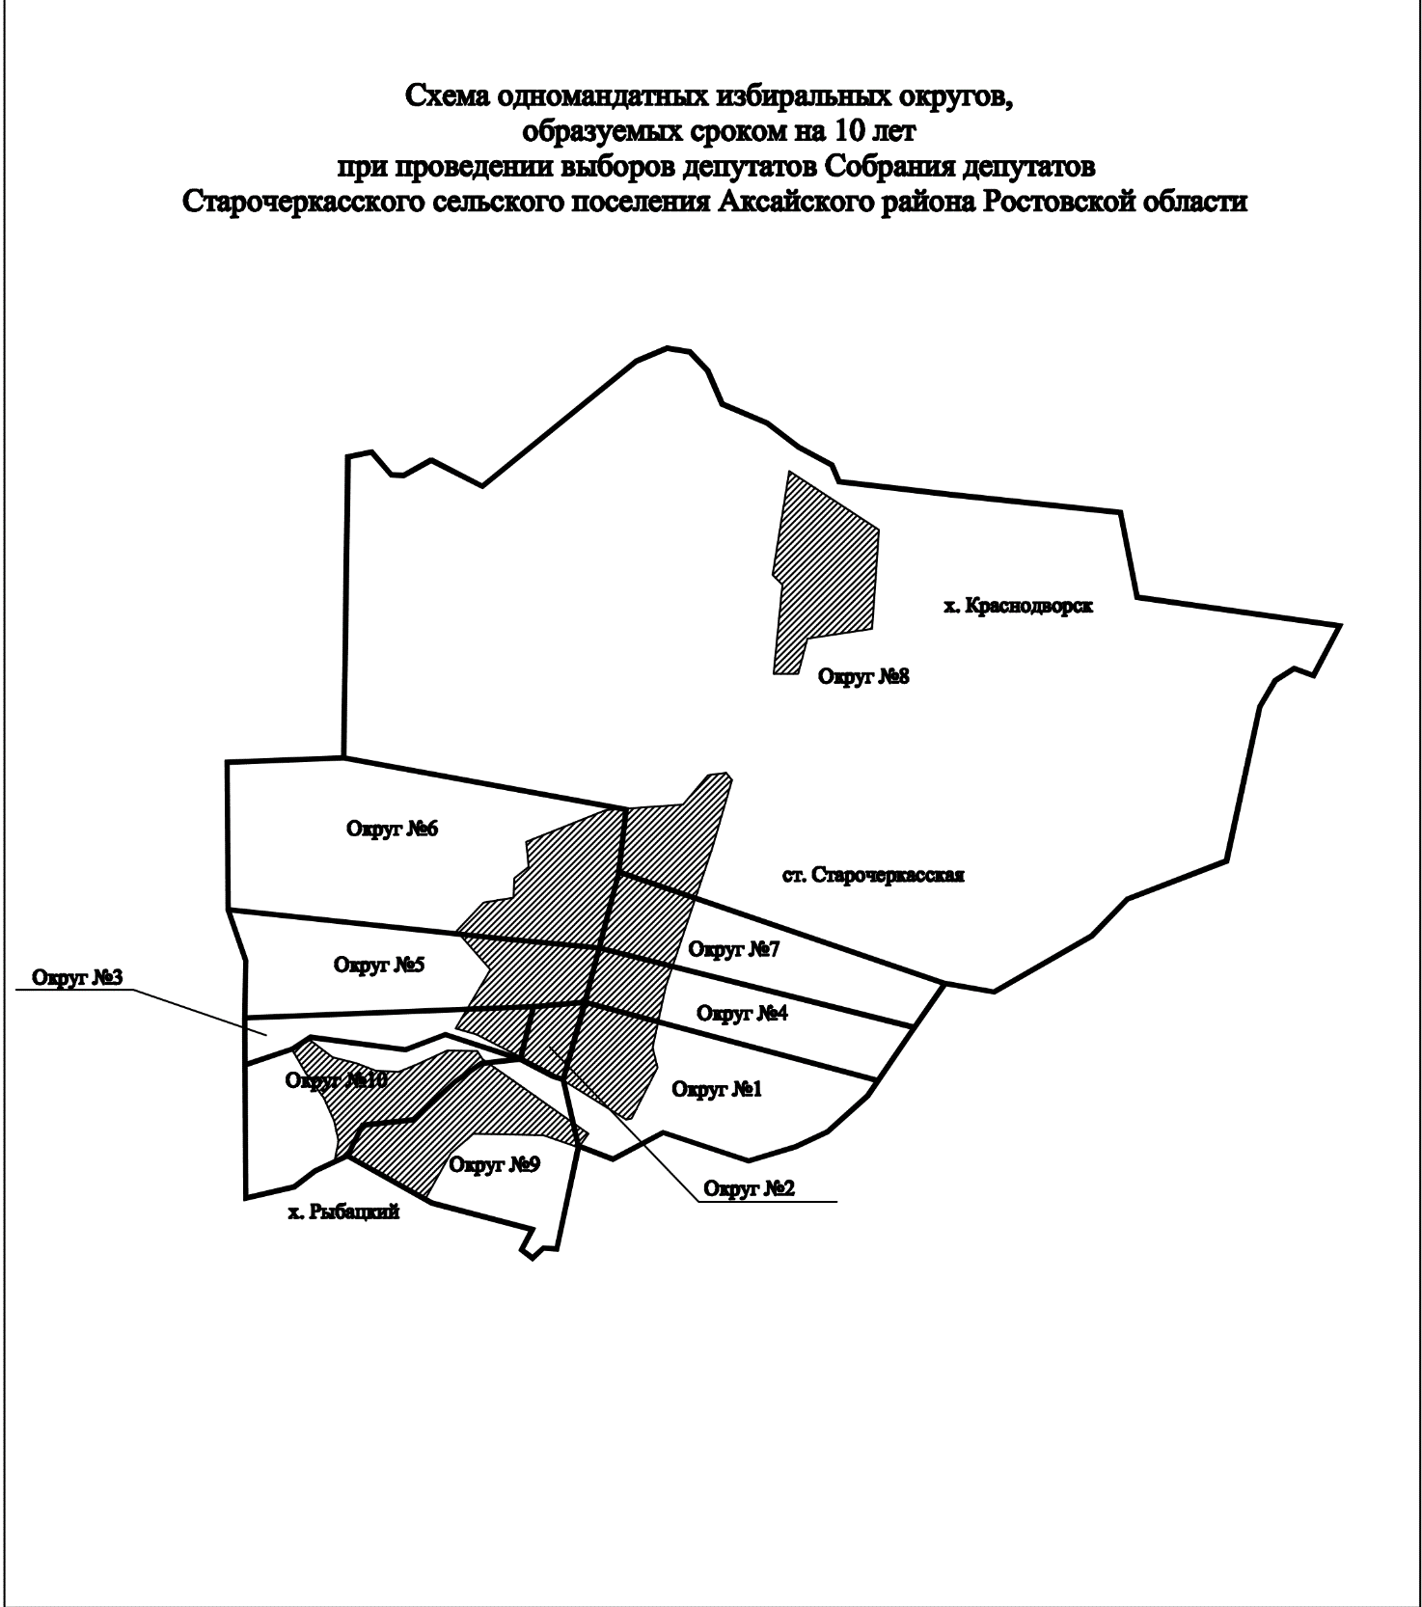

Наименование населенных пунктов | Число избирателей в населенном пункте
станица Старочеркасская | 1205
хутор Краснодворск | 67
хутор Рыбацкий | 354

Перечень населенных пунктов | Номера избирательных округов | Число избирателей в избирательном округе
ст- ца Старочеркасская, часть хут. Рыбацкий | 1 | 162
ст-ца Старочеркасская | 2 | 162
 | 3 | 162
 | 4 | 162
 | 5 | 162
 | 6 | 162
 | 7 | 162
хут. Краснодворск, часть ст-цы Старочеркасская | 8 | 162
хут. Краснодворск | 9 | 165
ст-ца Старочеркасская | 10 | 165

Численность избирателей, зарегистрированных на территории Старочеркасского сельского поселения составляет 1626 человек.

